ANEXO NO. 01 DE LA APLICABILIDAD DE LA CONCESIÓN ONEROSA DE DERECHOS

El presente Anexo se refiere al Título IV: Instrumentos de gestión y financiamiento del suelo, Capítulo IV: Instrumentos de Financiamiento del Desarrollo Urbano, Parágrafo I: Concesión Onerosa de Derechos del Título 1 “Del Régimen Administrativo del Suelo”, del Libro IV.1 “Del Uso de Suelo”, del Libro IV “Eje Territorial”, del Código Municipal para el Distrito Metropolitano de Quito, siendo éste un mecanismo a través del cual el Municipio del Distrito Metropolitano de Quito garantizará la participación de la sociedad en los beneficios económicos producidos por la planificación urbanística y el desarrollo urbano.

GENERALIDADES

La concesión onerosa de derechos es un instrumento de financiamiento para la captura de plusvalía, por medio del cual el Municipio del Distrito Metropolitano de Quito otorga derechos urbanísticos adicionales establecidos en la normativa urbanística vigente, a cambio de una contraprestación en materia de habilitación y mayor aprovechamiento del suelo.
La concesión onerosa de derechos se aplicará cuando exista transformación de clasificación del suelo, modificación de uso del suelo y mayor aprovechamiento urbanístico del suelo.

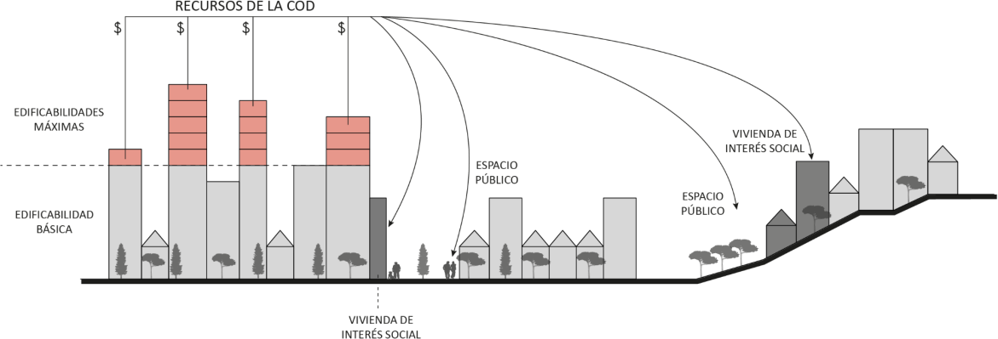
Gráfico 1: Concepto de la Concesión Onerosa de Derechos

Fórmula general para el cálculo de la concesión onerosa de derechos - COD

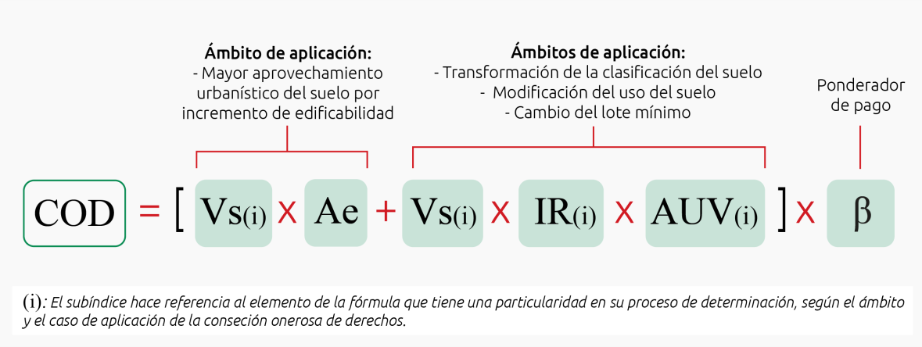
El valor a pagar por concepto de la concesión onerosa de derechos, corresponderá a la aplicación secuencial de la siguiente fórmula, según el ámbito y caso de aplicación:

Donde:
Gráfico 2: Fórmula general para el cálculo de la concesión onerosa de derechos

COD: Concesión onerosa de derechos.
Vs(i): Valor del suelo
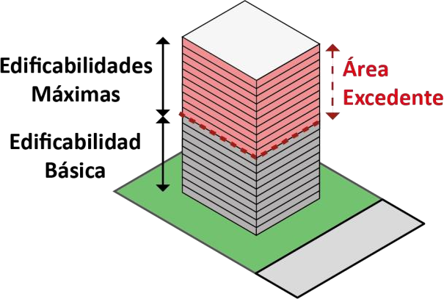
Ae: Área excedente en metros cuadrados (m²) que requiere del pago de una contraprestación por parte del propietario del suelo en favor del Municipio del Distrito Metropolitano de Quito.
Gráfico 3: Concepto de área excedente (Ae)
IR(i): Índice de revalorización del suelo.

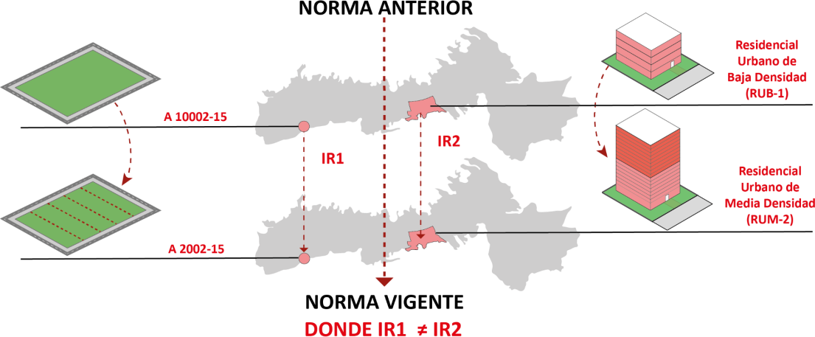

Gráfico 4: Concepto del índice de revalorización del suelo

AUV(i): Área útil, mismo que será declarado por el administrado.
β: Es el coeficiente de ponderación de pago, el mismo que define el porcentaje de participación del Municipio del Distrito Metropolitano de Quito en el beneficio económico producido por la planificación urbanística. El coeficiente de ponderación de pago se determina en la siguiente tabla:
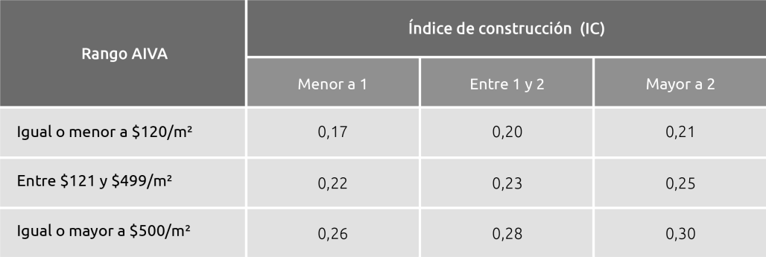
Tabla 1: Coeficiente de ponderación de pago de la concesión onerosa de derechos

El índice de Construcción (IC) se obtendrá de dividir el área excedente (Ae) para el área del terreno.

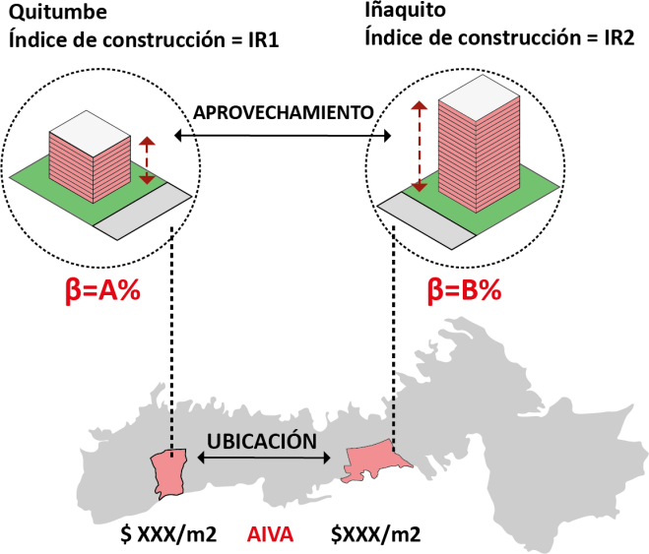
Gráfico 5: Concepto del coeficiente de ponderación de pago (β)

En los casos en los que un lote registre más de un valor en el área de intervención valorativa (AIVA), se deberá escoger el AIVA de mayor valor.

2. CÁLCULO DE LA CONCESIÓN ONEROSA DE DERECHOS SEGÚN LOS ÁMBITOS DE APLICACIÓN

Transformación de clasificación del suelo y modificación de uso del suelo

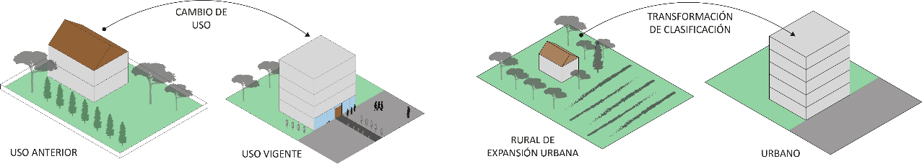
Gráfico 6: Concepto transformación de clasificación del suelo y modificación de uso del suelo
El valor a pagar por concepto de concesión onerosa de derechos por transformación de clasificación del suelo y modificación de uso del suelo será efectuado previo a la obtención de la Licencia Metropolitana Única para el Ejercicio de las Actividades Económicas (LUAE) y corresponderá a la aplicación secuencial de la siguiente fórmula:

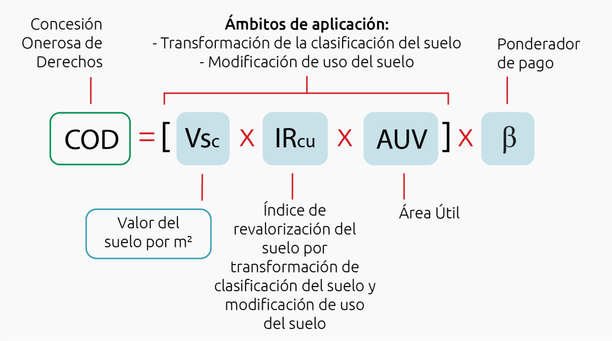
Gráfico 7: Fórmula de la concesión onerosa de derechos por transformación de clasificación y modificación de uso del suelo

Donde:
COD: Concesión onerosa de derechos
Vsc: Valor del suelo por metro cuadrado (m²), obtenido de aplicar la siguiente fórmula:

Gráfico 8: Fórmula del valor del suelo por transformación de clasificación del suelo y modificación de uso del suelo Fuente: STHV
En aquellos casos especiales en los que no exista construcción en el predio, el valor del suelo por metro cuadrado (m²) será tomado del avalúo catastral vigente del terreno.
Donde:
α: Porcentaje de participación del suelo en la estructura del costo del proyecto. Entiéndase como proyecto a toda edificación existente, nueva y modificaciones o ampliaciones a esta, en relación al costo de la construcción.
Su valor deberá estar en el rango del 7% al 20% de acuerdo al valor de alfa (α) según la fase del ciclo económico determinado en el Plan de Uso y Gestión del Suelo, mismo que será revisado cada año; y, de ser el caso, actualizado de acuerdo a los “lineamientos para la revisión y actualización de alfa” establecidos en el Plan de Uso y Gestión del Suelo.
El Concejo del Distrito Metropolitano de Quito, mediante resolución, será el encargado de actualizar el valor de alfa, en función del informe técnico emitido por el órgano responsable del territorio, hábitat y vivienda.

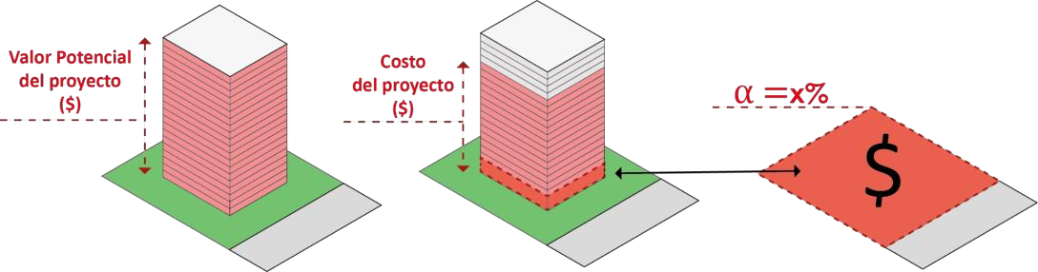
Gráfico 9: Concepto del porcentaje de participación del suelo en la estructura del costo de la construcción

Vcc: Costo del metro cuadrado (m²) de construcción, tomado del avalúo catastral vigente del Distrito Metropolitano de Quito.
IRcu: Índice de revalorización del suelo por transformación de clasificación y modificación de uso del suelo. Ver Gráfico 4: Concepto del índice de revalorización del suelo.
Cuando exista un aprovechamiento urbanístico por transformación de clasificación y modificación de uso del suelo derivado de un Plan Parcial, el índice de revalorización del suelo a aplicar será el establecido en las tablas del Índice de revalorización del suelo por el cambio de clasificación y uso del suelo urbano, rural y de expansión urbana, contenidas como anexos del Plan de Uso y Gestión del Suelo.
Por otra parte, cuando se evidencie un aprovechamiento urbanístico por la transformación de clasificación y modificación de uso del suelo determinado en el Plan de Uso y Gestión del Suelo en comparación con el Plan de Uso y Ocupación del Suelo, el índice de revalorización del suelo será aplicado en función a las equivalencias establecidas en la Disposición General Décimo Tercera de la Ordenanza PMDOT-PUGS No.001-2021, conforme a los siguientes casos:
- Caso especial de usos residenciales: el índice de revalorización que se aplicará para usos residenciales es de 0.20, en los casos de las equivalencias especificadas en la Ordenanza PMDOT- PUGS No. 001-2021.
Tabla 2: Equivalencias para usos residenciales
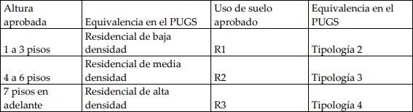

- Caso especial de usos industriales: Para los casos especiales de usos industriales, el índice de revalorización a aplicar de acuerdo a las equivalencias especificadas en la Ordenanza PMDOT-PUGS No.001-2021 es de 1,18.
Tabla 3: Equivalencias para usos industriales
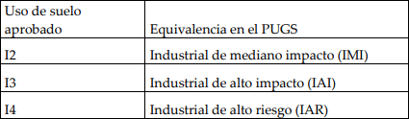
Cuando se evidencie un aprovechamiento urbanístico por la transformación de clasificación y modificación de uso del suelo determinado en el Plan de Uso y Gestión del Suelo en comparación con el Plan de Uso y Ocupación del Suelo, y siempre que estos cambios de usos no correspondan a los mencionados anteriormente en los literales a) y b), se aplicará el índice de revalorización del suelo establecido en las tablas del Índice de revalorización del suelo por el cambio de clasificación y uso del suelo urbano, rural y de expansión urbana.
El órgano responsable del territorio, hábitat y vivienda será el encargado del cálculo de los índices de revalorización por transformación de la clasificación y modificación de uso del suelo para cada Administración Zonal y su actualización se efectuará al renovarse la ordenanza que determine los valores del suelo de los predios urbanos y rurales del Distrito Metropolitano de Quito.
AUV: En el caso de propiedad horizontal es el área útil del predio destinado a la actividad económica que efectuará el aprovechamiento del nuevo uso y compatibilidad; y, en el caso de unipropiedad es el área del lote. Este dato será declarado por el administrado.
β: Es el coeficiente de ponderación de pago. Ver Tabla 1: Coeficiente de ponderación de pago de la concesión onerosa de derechos.
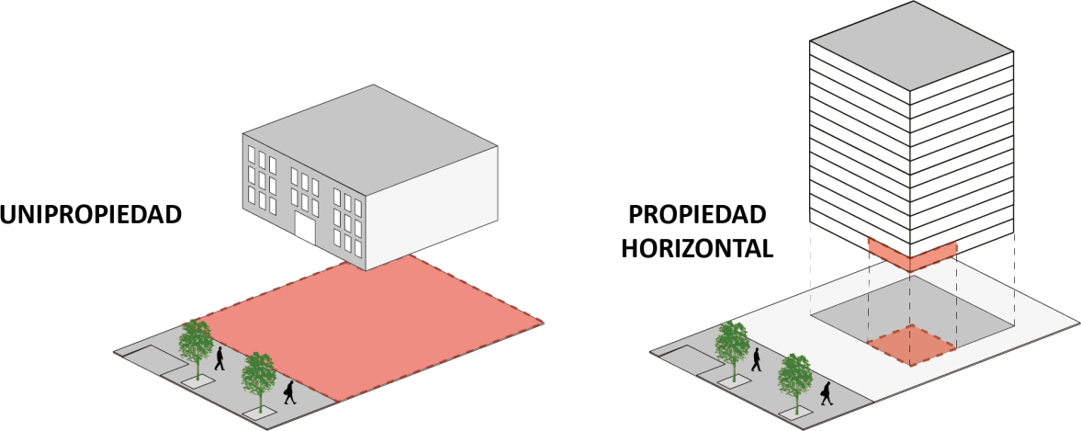
Gráfico 10: Concepto del área útil para unipropiedad y propiedad horizontal

Mayor aprovechamiento urbanístico del suelo

Mayor aprovechamiento urbanístico del suelo a través del incremento de edificabilidad
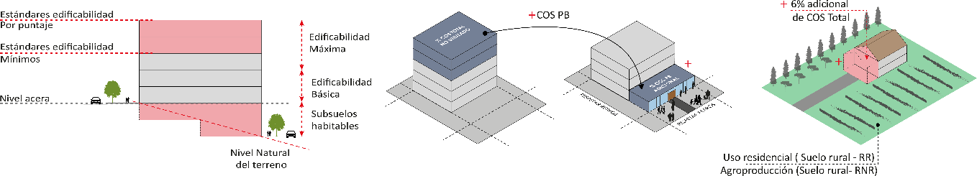
Gráfico 11: Concepto de mayor aprovechamiento urbanístico del suelo por incremento de edificabilidad
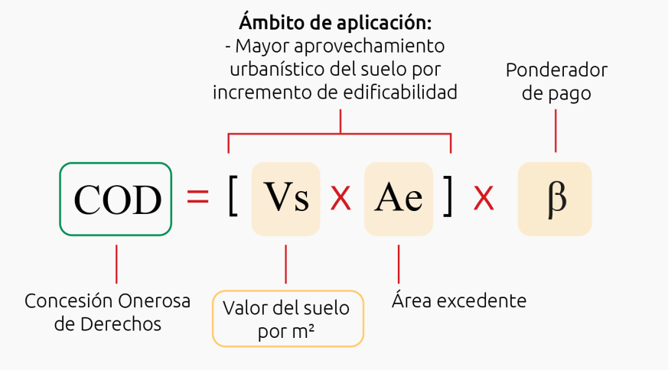
En los casos de mayor aprovechamiento urbanístico por: (a) el incremento de pisos por sobre lo establecido en la edificabilidad básica, (b) el incremento del coeficiente de ocupación del suelo en planta baja (COS PB) en suelo de clasificación urbano, (c) el incremento del coeficiente de ocupación del suelo total en suelo de clasificación rural, (d) cuando se incremente área útil por sobre el coeficiente total de la edificabilidad básica en subsuelos habitables, el pago del valor por concepto de la concesión onerosa de derechos será efectuado previo a la obtención de la Licencia Metropolitana Urbanística de Edificación (LMU20) y corresponderá a la aplicación secuencial de la siguiente fórmula:
Gráfico 12: Fórmula de la concesión onerosa de derechos por incremento de edificabilidad

Donde:
COD: Concesión onerosa de derechos.
Vs: Valor del suelo por metro cuadrado (m²), obtenido de aplicar la siguiente fórmula:

Gráfico 13: Fórmula del valor del suelo por incremento de edificabilidad

α: Porcentaje de participación del suelo en la estructura del costo del proyecto. Entiéndase como proyecto a toda edificación existente, nueva y modificaciones o ampliaciones a esta, en relación al costo de construcción.
Su valor deberá estar en el rango del 7% al 20% de acuerdo al valor de alfa (α) según la fase del ciclo económico determinado en el Plan de Uso y Gestión del Suelo, mismo que será revisado cada año; y, de ser el caso, actualizado de acuerdo a los “lineamientos para la revisión y actualización de alfa” establecidos en el Plan de Uso y Gestión del Suelo.
Vc: Costo del metro cuadrado (m²) de construcción, mismo que será determinado de conformidad con la ordenanza metropolitana de valoración catastral vigente del Distrito Metropolitano de Quito.
En caso de que el proyecto arquitectónico contemple más de un tipo de estructura, el costo del metro cuadrado de construcción se determinará en función del tipo de estructura predominante del mismo.
Fu: Factor del uso constructivo al que se destinará la edificación, tomado de la ordenanza metropolitana de valoración catastral vigente del Distrito Metropolitano de Quito.
En caso de que el proyecto arquitectónico contemple más de un uso constructivo, el factor de uso constructivo (Fu) se determinará a través del promedio ponderado de los factores de usos correspondientes, considerando el área útil en metros cuadrados.

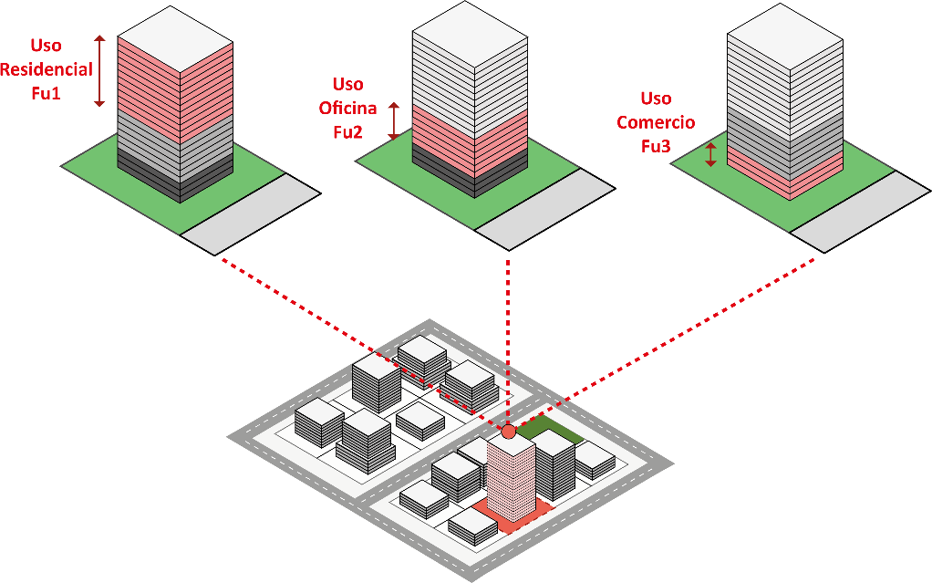
Gráfico 14: Concepto del factor de uso constructivo (Fu)
Ae: Área excedente en metros cuadrados (m²) que requiere del pago de una contraprestación por parte del propietario del suelo en favor del Municipio del Distrito Metropolitano de Quito.
Ver Gráfico 11: Concepto de mayor aprovechamiento urbanístico del suelo por incremento de edificabilidad.
β: Es el coeficiente de ponderación de pago. Ver Tabla 1: Coeficiente de ponderación de pago de la concesión onerosa de derechos.

Mayor aprovechamiento urbanístico del suelo a través del cambio del lote mínimo en el código de edificabilidad

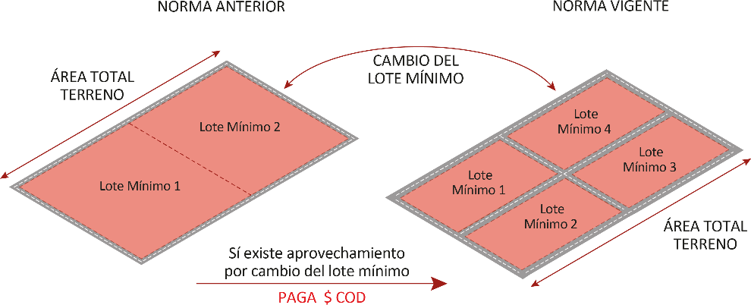
Gráfico 15: Concepto de mayor aprovechamiento urbanístico del suelo a través del cambio del lote mínimo en el código de edificabilidad.

El valor a pagar por concepto de concesión onerosa de derechos, previo a la obtención de la Licencia Metropolitana Urbanística de Habilitación del Suelo (LMU10) para mayor aprovechamiento urbanístico del suelo por cambio del lote mínimo, se calculará siempre que cumpla con las siguientes condiciones:

- El tamaño del lote mínimo asignado en la nueva normativa urbanística sea menor al tamaño del lote mínimo de la norma anterior y cuando el área de los lotes resultantes del fraccionamiento sea menor al lote mínimo establecido en la normativa anterior; y,

- El coeficiente de ocupación del suelo en planta baja (COS PB) y el número de pisos asignados en el código de edificabilidad sean iguales o mayores, respecto de la norma urbanística anterior.

Dicho cálculo corresponderá a la aplicación secuencial de la siguiente fórmula:

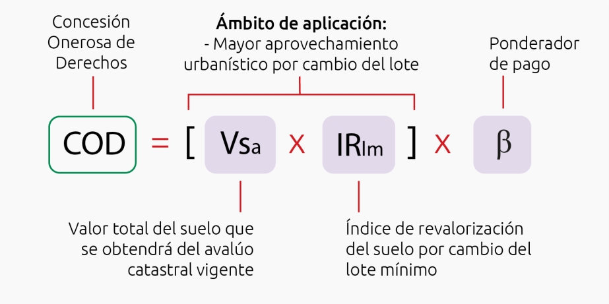
Gráfico 16: Fórmula de la concesión onerosa de derechos por cambio del lote mínimo

Donde:
COD: Concesión onerosa de derechos.
Vsa: Valor total del suelo obtenido del avalúo catastral vigente del Distrito Metropolitano de Quito.
IRlm: Índice de revalorización del suelo por cambio del lote mínimo en el código de edificabilidad. Ver Gráfico 4: Concepto del índice de revalorización del suelo.
El órgano responsable del territorio, hábitat y vivienda será el encargado del cálculo de los índices de revalorización por cambio del lote mínimo para cada Administración Zonal y su actualización se efectuará al renovarse la ordenanza que determine los valores del suelo de los predios urbanos y rurales del Distrito Metropolitano de Quito.
β: Es el coeficiente de ponderación de pago. Ver Tabla 1: Coeficiente de ponderación de pago de la concesión onerosa de derechos.

2.3. Mayor aprovechamiento urbanístico del suelo y transformación de clasificación/modificación de uso del suelo

Aplicación simultánea de un mayor aprovechamiento urbanístico del suelo a través del incremento de edificabilidad y la transformación de clasificación/modificación de uso del suelo

El cálculo del valor a pagar por concepto de la concesión onerosa de derechos, al aplicar simultáneamente un mayor aprovechamiento urbanístico del suelo a través del incremento de edificabilidad y la transformación de clasificación/modificación de uso del suelo corresponderá a la aplicación secuencial de la siguiente fórmula:

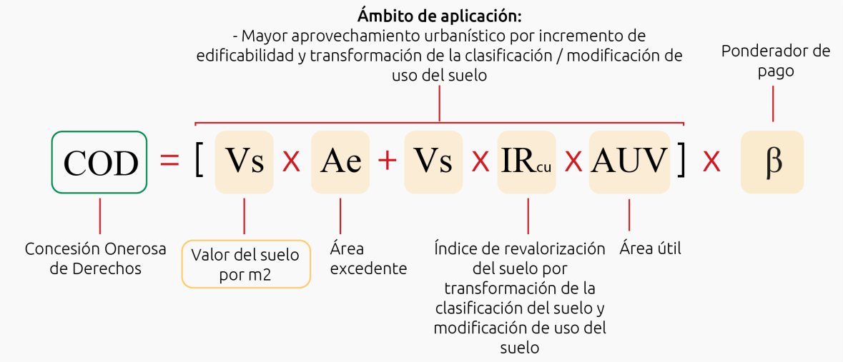
Gráfico 17: Fórmula de la concesión onerosa de derechos por incremento de edificabilidad y transformación de clasificación/modificación de uso del suelo

Donde:

COD: Concesión onerosa de derechos

Vs: Valor del suelo por metro cuadrado (m²), obtenido de aplicar la siguiente fórmula:

Gráfico 18: Fórmula de valor del suelo por incremento de edificabilidad y transformación de clasificación/modificación de uso del suelo

Donde:

α: Porcentaje de participación del suelo en la estructura del costo del proyecto. Entiéndase como proyecto a toda edificación existente, nueva y modificaciones o ampliaciones a esta, en relación al costo de la construcción.

Su valor deberá estar en el rango del 7% al 20% de acuerdo al valor de alfa (α) según la fase del ciclo económico determinado en el Plan de Uso y Gestión del Suelo, mismo que será revisado cada año; y, de ser el caso, actualizado de acuerdo a los “lineamientos para la revisión y actualización de alfa” establecidos en el Plan de Uso y Gestión del Suelo.

Vc: Costo del metro cuadrado (m²) de construcción, mismo que será determinado de conformidad con la ordenanza metropolitana de valoración catastral vigente del Distrito Metropolitano de Quito.

En caso de que el proyecto arquitectónico contemple más de un tipo de estructura, el costo del metro cuadrado (m²) de construcción se determinará en función del tipo de estructura predominante del mismo.

Fu: Factor del uso constructivo al que se destinará la edificación, tomado de la ordenanza metropolitana de valoración catastral vigente del Distrito Metropolitano de Quito.
En caso de que el proyecto arquitectónico contemple más de un uso constructivo, el factor de uso constructivo (Fu) se determinará a través del promedio ponderado de los factores de usos correspondientes, considerando el área útil en metros cuadrados.
Ae: Área excedente en metros cuadrados (m²) que requiere del pago de una contraprestación por parte del propietario del suelo en favor del Municipio del Distrito Metropolitano de Quito. Ver Gráfico 11: Concepto de mayor aprovechamiento urbanístico del suelo por incremento de edificabilidad.

IRcu: Índice de revalorización del suelo por transformación de clasificación/modificación de uso del suelo. Ver Gráfico 4: Concepto del índice de revalorización del suelo.

Cuando exista un aprovechamiento urbanístico por transformación de clasificación y modificación de uso del suelo derivado de un Plan Parcial, el índice de revalorización del suelo a aplicar será el establecido en las tablas del Índice de revalorización del suelo por el cambio de clasificación y uso del suelo urbano, rural y de expansión urbana, contenidas como anexos del Plan de Uso y Gestión del Suelo.
Por otra parte, cuando se evidencie un aprovechamiento urbanístico por la transformación de clasificación y modificación de uso del suelo determinado en el Plan de Uso y Gestión del Suelo en comparación con el Plan de Uso y Ocupación del Suelo, el índice de revalorización del suelo será aplicado en función a las equivalencias establecidas en la Disposición General Décimo Tercera de la Ordenanza PMDOT-PUGS No.001-2021, conforme a los siguientes casos:
- Caso especial de usos residenciales: el índice de revalorización que se aplicará para usos residenciales es de 0.20, en los casos de las equivalencias especificadas en la Ordenanza PMDOT- PUGS No. 001-2021. Ver Tabla 2: Equivalencias para usos residenciales.
- Caso especial de usos industriales: Para los casos especiales de usos industriales, el índice de revalorización a aplicar de acuerdo a las equivalencias especificadas en la Ordenanza PMDOT-PUGS No.001-2021 es de 1,18. Ver Tabla 3: Equivalencias para usos industriales.

Cuando se evidencie un aprovechamiento urbanístico por la transformación de clasificación y modificación de uso del suelo determinado en el Plan de Uso y Gestión del Suelo en comparación con el Plan de Uso y Ocupación del Suelo, y siempre que estos cambios de usos no correspondan a los mencionados anteriormente en los literales a) y b), se aplicará el índice de revalorización del suelo establecido en las tablas del Índice de revalorización del suelo por el cambio de clasificación y uso del suelo urbano, rural y de expansión urbana.
El órgano responsable del territorio, hábitat y vivienda será el encargado del cálculo de los índices de revalorización por transformación de la clasificación y modificación de uso del suelo para cada Administración Zonal y su actualización se efectuará al renovarse la ordenanza que determine los valores del suelo de los predios urbanos y rurales del Distrito Metropolitano de Quito.
AUV: Área del lote, mismo que será declarado por el administrado.
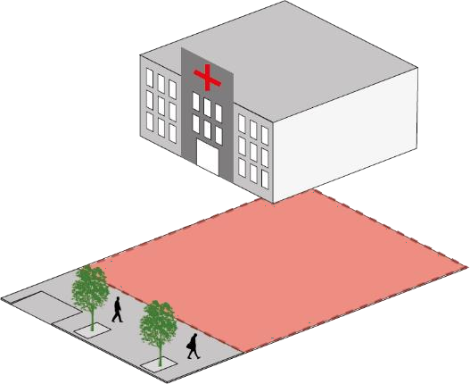
Gráfico 19: Concepto de área del lote
β: Coeficiente de ponderación de pago. Ver Tabla 1: Coeficiente de ponderación de pago de la concesión onerosa de derechos.

Aplicación simultánea de un mayor aprovechamiento urbanístico del suelo a través del incremento de edificabilidad y el cambio del lote mínimo en el código de edificabilidad

El cálculo del valor a pagar por concepto de la concesión onerosa de derechos, al aplicar simultáneamente un mayor aprovechamiento urbanístico del suelo a través del incremento de edificabilidad y el cambio del lote mínimo en el código de edificabilidad, corresponderá a la aplicación secuencial de la siguiente fórmula:
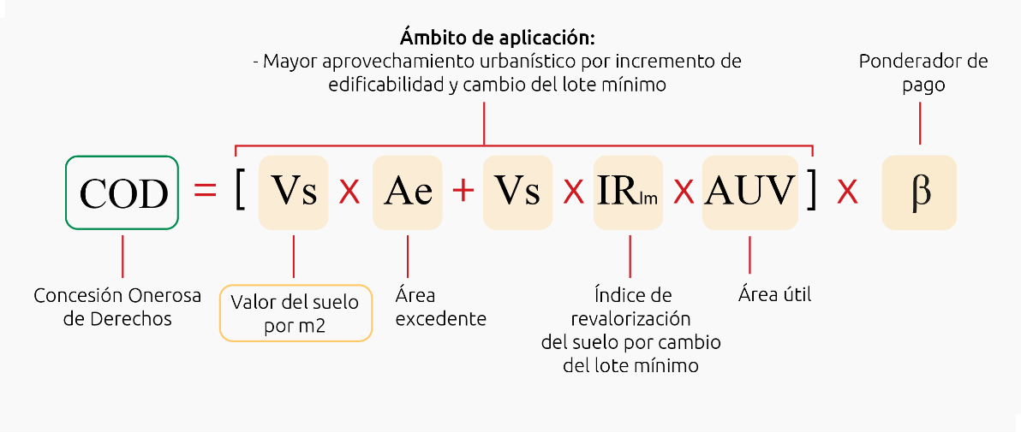
Gráfico 20: Fórmula de la concesión onerosa de derechos por incremento de edificabilidad y cambio del lote mínimo

Donde:

COD: Concesión onerosa de derechos

Vs: Valor del suelo por metro cuadrado (m²), obtenido de aplicar la siguiente fórmula:

Gráfico 21: Fórmula del valor del suelo por incremento de edificabilidad y cambio de lote mínimo

Donde:

α: Porcentaje de participación del suelo en la estructura del costo del proyecto. Entiéndase como proyecto a toda edificación existente, nueva y modificaciones o ampliaciones a esta, en relación al costo de la construcción.

Su valor deberá estar en el rango del 7% al 20% de acuerdo al valor de alfa (α) según la fase del ciclo económico determinado en el Plan de Uso y Gestión del Suelo, mismo que será revisado cada año; y, de ser el caso, actualizado de acuerdo a los “lineamientos para la revisión y actualización de alfa” establecidos en el Régimen Administrativo del Suelo.

Vc: Costo del metro cuadrado (m²) de construcción, mismo que será determinado de conformidad con la ordenanza metropolitana de valoración catastral vigente del Distrito Metropolitano de Quito.
En caso de que el proyecto arquitectónico contemple más de un tipo de estructura, el costo del metro cuadrado (m²) de construcción se determinará en función del tipo de estructura predominante del mismo.

Fu: Factor del uso constructivo al que se destinará la edificación, tomado de la ordenanza metropolitana de valoración catastral vigente del Distrito Metropolitano de Quito.
En caso de que el proyecto arquitectónico contemple más de un uso constructivo, el factor de uso constructivo (Fu) se determinará a través del promedio ponderado de los factores de usos correspondientes, considerando el área útil en metros cuadrados.
Ae: Área excedente en metros cuadrados (m²) que requiere del pago de una contraprestación por parte del propietario del suelo en favor del Municipio del Distrito Metropolitano de Quito. Ver Gráfico 11: Concepto de mayor aprovechamiento urbanístico del suelo por incremento de edificabilidad.

IRlm: Índice de revalorización del suelo por cambio del lote mínimo en el código de edificabilidad. Ver Gráfico 4: Concepto del índice de revalorización del suelo.

El órgano responsable del territorio, hábitat y vivienda será el encargado del cálculo de los índices de revalorización por cambio del lote mínimo para cada Administración Zonal y su actualización se efectuará al renovarse la ordenanza que determine los valores del suelo de los predios urbanos y rurales del Distrito Metropolitano de Quito.

AUV: Área del lote que será declarado por el administrado.

β: Coeficiente de ponderación de pago. Ver Tabla 1: Coeficiente de ponderación de pago de la concesión onerosa de derechos.

Particularidad

Cuando sobre un mismo predio exista mayor aprovechamiento urbanístico por cambio del lote mínimo en el código de edificabilidad y transformación de clasificación/modificación de uso del suelo, el valor de la concesión onerosa de derechos corresponderá a la aplicación secuencial de la fórmula para la transformación de clasificación/modificación de uso del suelo.

El órgano responsable del territorio, hábitat y vivienda será el encargado de resolver de forma fundamentada aquellos casos no previstos que surgieren por la aplicación de la concesión onerosa de derechos, los cuales serán remitidos para conocimiento de la Comisión de Uso del Suelo y del Concejo Metropolitano.
2.4. Generalidades de la aplicación de la fórmula de la concesión onerosa de derechos

La veracidad de la información proporcionada por el administrado para efectos del cálculo del valor a pagar por concepto de la concesión onerosa de derechos será responsabilidad del suscriptor. Por lo cual, se deberá tomar en consideración que las personas se abstendrán de aportar, a sabiendas, declaraciones o documentos falsos; o formular afirmaciones temerarias u otras conductas contrarias al principio de buena fe.
3. PROCEDIMIENTOS DE LAS MODALIDADES DE PAGO DE LA CONCESIÓN ONEROSA DE DERECHOS

3.1. Requisito previo a la solicitud del pago del valor por concepto de la concesión onerosa de derechos

El administrado, una vez que haya obtenido los certificados de conformidad por parte de las entidades colaboradoras, previo a la obtención de la LMU 10 y LMU 20; o, cumpliendo los requisitos respectivos para la obtención de la Licencia Metropolitana Única para el Ejercicio de las Actividades Económicas (LUAE), deberá:
- Solicitar a la Administración Zonal competente que realice el cálculo del valor a pagar por concepto de la concesión onerosa de derechos.
- Ingresar al Operador Urbano la solicitud de la modalidad de pago por concepto de la referida concesión onerosa de derechos.

Pago monetario de contado

En caso de que el administrado opte por realizar el pago de contado, el Operador Urbano emitirá la orden de pago por el valor total de la concesión onerosa de derechos.
Con las órdenes de pago emitidas, el administrado, dentro del plazo establecido en la normativa metropolitana vigente deberá cancelar el valor total por concepto de la concesión onerosa de derechos. Transcurrido dicho plazo, la orden de pago quedará sin efecto ante lo cual, de ser de su interés, el administrado deberá solicitar la emisión de una nueva orden de pago.
El pago de contado se efectuará por todos los medios disponibles previstos, previo a la obtención de la licencia metropolitana correspondiente.
La Administración Zonal, una vez verificado el pago del valor total por concepto de la concesión onerosa de derechos y demás documentos habilitantes, emitirá la licencia metropolitana correspondiente.

Pago por cronograma

La Administración Zonal, previo a la emisión de la licencia metropolitana correspondiente en favor del administrado, verificará el pago de contado de mínimo el veinte por ciento (20%) del valor total por concepto de la concesión onerosa de derechos y el administrado podrá solicitar facilidades de pago al Operador Urbano, por el ochenta por ciento (80%) del valor restante de la concesión onerosa de derechos, de conformidad a lo previsto en la normativa nacional vigente.

Pago en especie

La Administración Zonal, previo a la emisión de la licencia metropolitana correspondiente en favor del administrado, verificará la suscripción del contrato de cumplimiento de obligaciones.
Una vez obtenida la licencia metropolitana correspondiente, en el término máximo establecido en el contrato, las partes suscribirán un adendum al contrato de cumplimiento de obligaciones en donde se establecerá el proyecto a ser ejecutado, las especificaciones técnicas, los plazos y las condiciones a ser acatadas y ejecutadas por el administrado.

Verificación de proyectos compatibles y notificación al administrado del proyecto asignado.

El Operador Urbano verificará la existencia de proyectos o sus respectivas fases en el Catálogo de Proyectos para el desarrollo urbano que sean compatibles con el valor a pagar por concepto de la concesión onerosa de derechos.
En caso de existir proyectos o fases de proyectos compatibles con las condiciones para el pago en especie, el Operador Urbano notificará al administrado el proyecto asignado con su respectiva valoración.

Suscripción de adendum del Convenio de cumplimiento de obligaciones e inicio de ejecución del proyecto

Una vez notificado por el Operador Urbano, el administrado suscribirá el adendum al contrato de cumplimiento de obligaciones del pago en especie, en el cual deberá especificarse las condiciones técnicas a ser cumplidas contenidas en el informe técnico del proyecto.
Suscrito el adendum al contrato de cumplimiento de obligaciones del pago en especie, el administrado deberá iniciar con la ejecución del proyecto asignado y cumpliendo las condiciones técnicas y plazos determinados en el contrato.
En caso de no existir proyectos o fases de proyectos compatibles con las condiciones antes mencionadas, el Operador Urbano notificará al administrado, el cual a su vez podrá optar por cualquier otra forma de pago diferente al pago en especie.

Pago mixto

En caso de que se opte por la modalidad de pago mixto, el administrado deberá indicar la combinación de su forma de pago, pudiendo ser alguna de las siguientes:
- Pago en especie más pago de contado
- Pago en especie más pago por cronograma

Cualquiera fuera la modalidad de pago mixto optada por el administrado, éste deberá seguir los procedimientos detallados anteriormente en las formas de pago de contado, por cronograma y en especie, para la obtención de la licencia metropolitana correspondiente. La administración zonal competente, previo a la emisión de la respectiva licencia metropolitana en favor del administrado, verificará que, en función de las opciones de pago escogidas, los valores y demás requisitos hayan sido cumplidos.

3.6. Subsanación de errores de órdenes de pago o desistimiento del proceso aplicado

En caso de errores en la emisión de la orden de pago o de desistimiento del proceso al que aplica el administrado, será el Operador Urbano el responsable de la anulación de la misma y de emitir las nuevas órdenes de pago con datos corregidos, o de emitir los títulos de crédito a favor del administrado para la correspondiente devolución de los valores pagados por concepto de concesión onerosa de derechos.
Cuando el administrado solicite la anulación de la licencia metropolitana correspondiente, siempre y cuando no se hayan iniciado las intervenciones constructivas correspondientes y previo informe del órgano responsable del control, será el Operador Urbano el encargado de emitir los títulos de crédito a favor del administrado para la correspondiente devolución de los valores pagados por concepto de concesión onerosa de derechos.

4. CÁLCULO DE LOS BENEFICIOS EN PLANES PARCIALES Y UNIDADES DE ACTUACIÓN URBANÍSTICA

Fórmula para el cálculo de los beneficios en Planes Parciales y Unidades de Actuación Urbanística

El cálculo de los beneficios generados en los planes parciales y unidades de actuación urbanística por la asignación del mayor aprovechamiento del suelo a través de la transformación de la clasificación del suelo, la modificación del uso del suelo, el cambio de lote mínimo en el código de edificabilidad y/o el incremento de edificabilidad, se lo realizará aplicando cada uno de los elementos de la fórmula de la concesión onerosa de derechos que para el efecto han sido planteados.
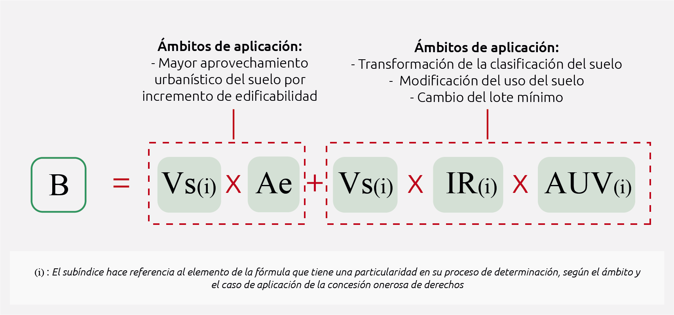
Gráfico 22: Fórmula general para el cálculo de los beneficios

Donde:
B: Beneficios generados en los planes parciales y unidades de actuación urbanística.
Vs(i): Valor del suelo
Ae: Área excedente en metros cuadrados (m²) que requiere del pago de una contraprestación por parte del propietario del suelo en favor del Municipio del Distrito Metropolitano de Quito. Ver Gráfico 3: Concepto de área excedente (Ae).
IR(i): Índice de revalorización del suelo.
AUV(i): Área útil, mismo que será declarado por el administrado.

En consecuencia, los beneficios serán determinados a partir de la aplicación secuencial de la fórmula prevista en el presente anexo para cada ámbito y caso de aplicación, sin considerar en el cálculo el coeficiente de ponderación de pago (β).

El coeficiente de ponderación de pago (β) será excluido de la fórmula para el cálculo de los beneficios, por cuanto en los planes parciales y unidades de actuación urbanística el reparto equitativo de las cargas y beneficios se lo realizará en función de la metodología y parámetros definidos en la normativa correspondiente.

5. FLUJO DE PROCEDIMIENTO GENERAL PARA EL CÁLCULO Y COBRO DE LA CONCESIÓN ONEROSA DE DERECHOS SEGÚN CADA ÁMBITO DE APLICACIÓN

El flujo general para el cálculo y cobro de la concesión onerosa de derechos según cada ámbito de aplicación, es el siguiente:
